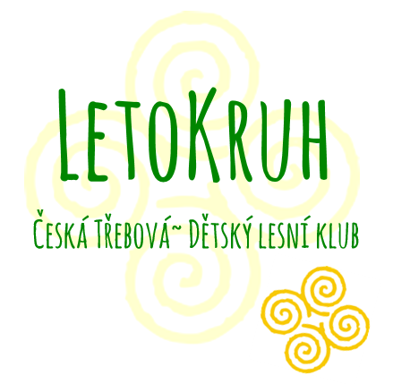
PŘIHLÁŠKA K DOCHÁZCE DÍTĚTE – příměstské tábory
Barevné léto v Letokruhu 2025
Dětský lesní klub Letokruh z.s.

Všechny uvedené informace jsou důvěrné a slouží pouze k interním účelům lesního klubu Letokruh.

I. OSOBNÍ ÚDAJE
ÚDAJE O DÍTĚTI
Jméno a příjmení: .............................................................................................................................................................
Datum narození: ………………………………..
Trvalé bydliště: .................................................................................................................................................................
Rodné číslo: ………………………………/……………..….………
Zdravotní pojišťovna, kód: ……………………………………………………………………….………………………………………………………..……….
Sourozenci: ………………………………………………………………………………………………………………………………………………………………..

Jméno a příjmení matky: .................................................................................................................................................
Trvalé bydliště: .................................................................................................................................................................
Telefon:......................................................... E-mail:........................................................................................................

Jméno a příjmení otce: ................................................................................................................................................
Trvalé bydliště: .................................................................................................................................................................
Telefon:......................................................... E-mail:........................................................................................................

II. DOCHÁZKA DÍTĚTE (zakřížkujte)
 | 1. týden | 1. 7. – 4. 7. 2025 | ---Zavřeno---
 | 2. týden | 7. 7. – 11. 7. 2025 | ---Zavřeno---
 | 3. týden | 14. 7. – 18. 7. 2025 | Říše pohádek
 | 4. týden | 21. 7. – 25. 7. 2025 | V rytmu lesa
 | 5. týden | 28. 7. – 1. 8. 2025 | Cesta za ztraceným pokladem
 | 6. týden | 4. 8. – 8. 8. 2025 | Dobrodružství lišáka Kvítka
 | 7. týden | 11. 8. – 15.8. 2025 | Výprava za tajemstvím přírody
 | 8. týden | 18. 8. – 22. 8. 2025 | ---Zavřeno---
 | 9. týden | 25. 8. – 29. 8. 2025 | ---Zavřeno---

III. VYZVEDÁVÁNÍ DÍTĚTE
Dítě je vydáváno pouze rodičům nebo zákonným zástupcům, uvedených v této přihlášce.
Mimo rodičů mohou dítě vyzvedávat tyto osoby starší 18 let:
Jméno a příjmení:......................................................................................................
Vztah k dítěti (např. děda, teta): ……………………………………………………………………………
Trvalé bydliště: .......................................................................................................... Telefon:..................................

Jméno a příjmení:......................................................................................................
Vztah k dítěti (např. děda, teta): ……………………………………………………………………………
Trvalé bydliště: .......................................................................................................... Telefon:..................................

IV. INFORMACE O DÍTĚTI
Osobní charakteristika (povaha, zájmy, dovednosti, přání, obavy/fobie, vztah k přírodě, zvládání chůze, jak si hraje, samotář x vyhledává kolektiv, zvládání nových situací a kontaktů – co pomáhá, řešíte nějaké výchovné problémy)

Osobní vývoj (stravování, spací zvyky, samostatnost – oblékání, toaleta)

V. ZDRAVOTNÍ DOTAZNÍK (prosím zakroužkujte a vyplňte):
1. Dítě je zdravé, bez jakéhokoliv omezení: ano ne
2. Dítě vyžaduje speciální pozornost, např. asistenta nebo pomocného pedagoga: ano ne
Pokud ano, specifikujte:
zdravotní: tělesné:
smyslové: jiné:

4. Jiná zdravotní sdělení:

Má dítě alergii/e? ano ne
Pokud ano, na co a jaké jsou její projevy:

Uveďte postup, jak reagovat při alergické reakci, jaké léky podat apod.:

Má dítě předepsanou dietu? ano ne
Pokud ano, jakou:
Jakých potravin se má dítě vyvarovat:

Užívá dítě pravidelně léky? ano ne
Pokud ano, bude nutno dítěti léky podávat i v průběhu pobytu v lesním klubu, popř. jak často?

Má dítě nějaká jiná omezení? ano ne
Pokud ano, jaká:
Jaké vážnější choroby, operace, úrazy dítě prodělalo?

VII. ZÁVĚREČNÁ USTANOVENÍ
Souhlasím s Provozním řádem letního příměstského tábora Letokruhu ano / ne

Souhlasím s tím, že vyplněné údaje mohou být použity v souladu se zákonem o zpracování osobních údajů č. 110/2019 Sb. pro vnitřní potřebu lesního klubu. ano / ne

Uděluji souhlas s pořizováním fotografií, videí a jiných datových záznamů dítěte v rámci činnosti klubu, dále s archivací a s jejich použitím při prezentaci a propagaci lesního klubu (např. v kronikách, na internetu…). ano / ne
Čestně prohlašuji, že jsem řádně a pravdivě vyplnil/a všechny údaje. Nejsem si vědom/a žádných závažnějších omezení, která by ohrozila zdravotní stav či bezpečnost dítěte a ostatních dětí během účasti na programu klubu.
V ………………………………………………………………. dne ..........................................

Podpisy zákonných zástupců dítěte:

matka: ………………………………………………………… otec: …………………….……………………………………
_______________________________________________________________________________________________
Dobrovolně se přihlašuji za člena spolku Dětského lesního klubu Letokruh z.s., členství trvá po dobu účasti dítěte na letním příměstském táboře v červenci/ srpnu 2025.

……………………………..…………………………
podpis

Vyplněnou a podepsanou přihlášku nám prosím doručte na adresu:
Dětský lesní klub Letokruh z.s., Pod Horami 1638, Česká Třebová 560 02
nebo nám její scan pošlete na email: letokruh.klub@seznam.cz

